**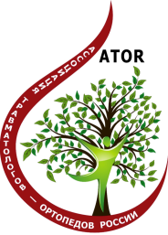**

**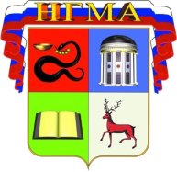25_logo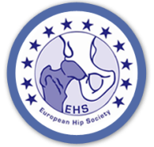**

**Международная конференция**

**травматологов-ортопедов**

Актуальные вопросы хирургии крупных суставов

Взгляд в будущее.

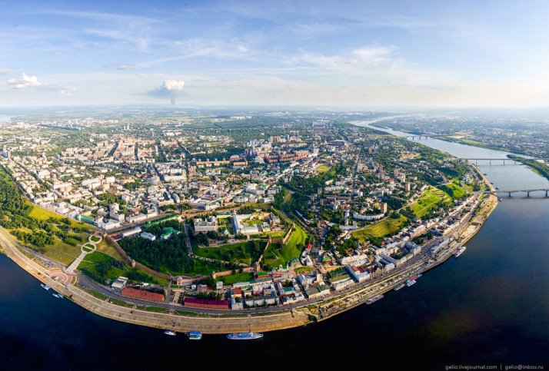

Нижний Новгород

9 - 10 июня

2016 г.

Организаторы конференции:

Ассоциация травматологов-ортопедов России

Европейское общество тазобедренного сустава

Русское общество тазобедренного сустава

Центральный научно-исследовательский институт

травматологии и ортопедии им. Н.Н. Приорова

Московский областной научно- исследовательский

клинический институт им. М.Ф. Владимирского

Нижегородская государственная медицинская академия

Региональная дирекция медицинского обеспечения на Горьковской железной дороге

Приволжский федеральный медицинский исследовательский центр

Председатель конференции:

Главный внештатный специалист травматолог-ортопед Минздрава России, директор ФГБУ «ЦИТО им. Н.Н. Приорова» Минздрава России, Президент ассоциации травматологов-ортопедов России, академик РАН, профессор С.П.Миронов.

Сопредседатели:

* Директор Московского научно-исследовательского клинического института им. М.Ф. Владимирского, д.м.н., профессор Ф.Н. Палеев.
* Ректор Нижегородской государственной медицинской академии, заслуженный деятель науки РФ, лауреат премии Правительства РФ, д.м.н., профессор Б.Е.Шахов.
* Начальник региональной дирекции медицинского обеспечения на Горьковской железной дороге, к.м.н. В.А. Старостин.
* Директор Приволжского федерального медицинского исследовательского центра, д.м.н. Н.Н.Карякин

Председатель программного комитета: д.м.н., проф. Н.А.Еськин.

Сопредседатель: д.м.н., проф. В.П. Волошин,

Члены программного комитета:

д.м.н., проф. А.А. Очкуренко, д.м.н., проф. Н.В. Загородний, д.м.н., проф. А.Б. Казанцев, д.м.н., проф. А.В. Еремин д.м.н., проф. В.Ю. Мурылёв, д.м.н., проф. В.Д. Сикилинда (Ростов-на-Дону), д.м.н., проф. Т.Б. Минасов (Уфа).

Председатель оргкомитета: д.м.н., проф. Н.А. Верещагин (Нижний Новгород).

Сопредседатель: д.м.н., проф. Е.А. Волокитина (Екатеринбург).

Члены оргкомитета:

д.м.н., проф. О.В. Кожевников (Москва), д.м.н., проф. Ф.Л. Лазко (Москва), к.м.н., доц. И.В. Кирпичев (Иваново), к.м.н., А.А. Корыткин (Нижний Новгород), к.м.н., доц. Санкаранараянан Арумугам Сараванан, к.м.н. С.А.Фирсов (Ярославль).

Председатель научного комитета:

Заслуженный врач РФ, д.м.н., проф. С.В.Сергеев.

Сопредседатель: к.м.н., доц. Г.В. Куропаткин (Самара).

Члены научного комитета:

д.м.н., проф. С.И. Гильфанов, д.м.н., проф. И.Г. Дорожко, д.м.н., проф. В.С. Зубиков, проф. И.И.Кузьмин (Владивосток), д.м.н., проф. А.Ф. Лазарев, д.м.н., проф. Л.Б. Резник (Омск).

Официальный язык конференции - русский, перевод на английский будет обеспечен.

Для лекторов из отдалённых регионов России и дальнего зарубежья предусмотрена возможность участия в режиме СКАЙП конференции.

Симпозиум будет проходить в гостиничном комплексе «Ока».

Гостиничный комплекс «Ока» расположен по адресу: г. Нижний Новгород, пр. Гагарина, д. 27

**Проезд**

Проезд от Московского вокзала:

-железнодорожная станция «Горький – Московский» расположена в 15 км от гостиницы (не более 15 мин. на автомобиле) или 30 мин на общественном транспорте – маршрутными такси № 5, 103, 3 или «автолайн» № 143.

Проезд от аэропорта:

-аэропорт «Стригино» расположен в 25 км. от гостиницы (примерно 40 мин. на автомобиле).

По вопросам участия в конференции:

* Для коллег (научная программа) - Верещагин Николай Александрович.

+7 910 884 9340 [nikolay.vereschagin@gmail.com](mailto:nikolay.vereschagin@gmail.com)

* Организационные вопросы: бронирование номеров в гостинице, информация для спонсоров - Кондакова Елена Юрьевна. +7 951 915 3585 [lek448@rambler.ru](mailto:lek448@rambler.ru)

<http://russianhipsociety.ru>

9 июня 2016 г.

8.00 Выставка.

9.00 Регистрация участников.

10.00 Открытие конференции.

Продолжительность докладов – 10 мин. Доклады по СКАЙПу – 30 мин.

Пленарное заседание

Председатели: В.П.Волошин, Н.А. Верещагин, В.Д.Сикилинда, С.А.Фирсов.

10.00 Приветственное слово Президента Русского общества

тазобедренного сустава проф.В.П. Волошина

10.15 Prof. Luigi Zagra “Articular noises in ceramic on ceramic” (Italy) - 30 мин.

10.45 Prof. Theofilos Karachalios “Total hip arthroplasty instability” (Greece) - 30 мин.

11.15 Dr Stephan Vehmeier “Total hip arthroplasty through the anterior approach” - 30 мин.

(The Netherlands)

11.45 В.П. Волошин, А.Г. Галкин (Москва) - 30 мин.

“ Эндопротезирование тазобедренного сустава при переломах вертлужной впадины как основной способ лечения у пациентов старше 45 лет”

12.15 В.П.Волошин, А.В. Еремин, С.А. Ошкуков (Москва) - 30 мин.

”Ранняя диагностика внутрисуставной инфекции крупных суставов на основе лейкоцитарной эстеразы”

12.45 С.И.Гильфанов (Москва) “Первичное тотальное эндопротезирование тазобедренного сустава при переломах вертлужной впадины”

12.55 Д.И. Осин, Г.В. Куропаткин. (Самара) “О выборе импланта при костных дефектах ацетабулярной области”  
13.05 Е.А. Волокитина, Д.А. Колотыгин (Екатеринбург) "Отдаленные результаты костной аутопластики дефектов вертлужной впадины при эндопротезировании"

Дискуссия

Кофе-брейк

Председатели: В.Ю. Мурылев, Е.А. Волокитина, И.В. Кирпичев.

14.00 Dr Wim Schreurs “Cemented total hip arthroplasty in patients under 50 years” - 30 мин.

( The Netherlands)

14.30 В.Ю. Мурылёв (Москва) “Эндопротезирование тазобедренного сустава при ложных  суставах проксимального отдела бедренной кости”

14.40 Е.А. Волокитина (Екатеринбург) “Ранняя асептическая нестабильность современных имплантационных систем тазобедренного сустава: причины и решения"

14.50 А.А. Корыткин (Нижний Новгород) “Нестабильность после эндопротезирования тазобедренного сустава: причины возникновения и варианты коррекции”

15.00 Г.В. Куропаткин (Самара) “Эндопротезирование тазобедренного сустава у молодых - проблемы, поиски, перспективы”

15.10 А.Р. Комков (Кемерово) ''Особенности эндопротезирования тазобедренного сустава у пациентов с высокой физической активностью - 10 летний опыт"

15.20 С.А. Фирсов (Ярославль) “Короткие ножки – инновационные решения для первичного эндопротезирования тазобедренного сустава”

15.30 В.Ю. Мурылёв (Москва) “Ошибки и осложнения при ревизионном эндопротезировании т/б сустава”

15.40 В.С. Зубиков,Е.О. Перецманас (Москва) “Проблемы эндопротезирования при гнойном артрите и его последствиях”

15.50 Я.А. Рукин (Москва) "Применение технологий 3D печати для планирования сложных случаев первичного и ревизионного эндопротезирования тазобедренного сустава"

16.00 Ш.У. Усманов, С.С. Гулямов, Г.Р. Зуфаров (Ташкент – Узбекистан) ” Нарушения костного метаболизма у детей с заболеваниями нижних конечностей и факторы их риска”

16.10 Н.А.Верещагин (Нижний Новгород) ” Комплексное лечение артрозов”

Дискуссия

Президентский ужин

10 июня 2016 г.

8.00 Выставка.

9.00 Регистрация участников.

10.00 Продолжение конференции.

Пленарное заседание № 2

Председатели: С.В. Сергеев, Б.Ш. Минасов, В.С. Зубиков, Г.В. Куропаткин.

1. С.В.Сергеев (Москва)

“Ампутационные культи. Реконструкция и протезирование” - 20 мин.

2. Б.Ш. Минасов, Р.Р. Якупов (Уфа)

”Системный подход к артропластике тазобедренного сустава при деструктивно-дистрофических поражениях”

3. Л.Б. Резник (Омск)

“Анализ современного состояния проблемы переломов шейки бедра в России”

4. А.Р. Комков, В.И. Рудаев (Кемерово)

“Особенности первичного эндопротезирования тазобедренного сустава при медиальных переломах шейки бедренной кости у лиц пожилого и старческого возраста”

5. Н.А.Верещагин, А.А.Жильцов, Е.Н. Верещагина (Нижний Новгород), Н.Г. Гарькавый (Киров)

 “Восстановительное лечение билатеральных коксартрозов”

6. А.П. Призов, Н.В. Загородний, Ф.Л. Лазко, А.А. Копылов

“Высокая проксимальная корригирующая остеотомия большеберцовой кости при медиальном гонартрозе”

7. С.С. Копёнкин, Д.С.Ершов (Москва)

“Ошибки и осложнения при предупреждении ВТЭО в  хирургии крупных суставов: взгляд из    прошлого? “

8. А.В. Алабут, В.Д. Сикилинда (Ростов-на-Дону)

“Оценка наследственных коагулопатий у больных при эндопротезировании крупных суставов”

9. И.В. Кирпичев (Иваново)

“Тактика врача при купировании вертеброгенного болевого у синдрома больных после первичной артропластики тазобедренного сустава”

10. А.В. Алабут, В.Д. Сикилинда, И.А. Лубянко (Ростов-на-Дону)

“Психические нарушения у пациентов с терминальной стадией артроза”

11. Т.Б. Минасов, Р.Р. Якупов, Б.Ш. Минасов. (Уфа)

“Особенности костного метаболизма после артропластики тазобедренного сустава”

12. И.В. Кирпичев (Иваново)

  “Дифференцированный подход к реабилитации пациентов в послеоперационном периоде после первичной артропластики тазобедренного сустава”

13. И.Ю. Ежов (Нижний Новгород) '' Лечение артрозов” – 20 мин.

14. Подведение итогов Всероссийской олимпиады молодых учёных.

Награждение победителей Олимпиады. - 30 мин.

Дискуссия

15. Сателлитный симпозиум компании Эли Лилли

Костноанаболическая терапия при остеопорозе. Взгляд травматолога»

Лектор - Леонид Борисович Резник

Дискуссия

Заключительная часть, выдача сертификатов.

Глубокоуважаемые коллеги!

Наша конференция прошла аккредитацию в координационном совете по развитию непрерывного медицинского и фармацевтического образования МЗ РФ на соответствие требованиям к образовательным мероприятиям. Получены образовательные единицы (кредиты) и ИКП (индивидуальный код подтверждения).

На конференции Вам будет выдано Свидетельство с индивидуальным номером, содержащее образовательные единицы (кредиты), соответствующие академическим часам конференции.

Подробности при регистрации на конференции у представителей компании

” Терра Инкогнита”.